Laboratorio de Computación
Salas A y B
Profesor: | Ing. Karina García Morales
Asignatura: | Fundamentos de programación
Grupo: | 1121
No de Práctica(s): | 12
Integrante(s): | Alejandro Palafox Matías
No. de Equipo de cómputo empleado: | 12
Semestre: | 2019-1
Fecha de entrega: | 13/11/2018
Observaciones:

CALIFICACIÓN: ________________

Funciones
Objetivo
Aprender a utilizar funciones en los programas en C, así como a reconocer la función principal de las secundarias, como declararlas en un programa y como ejecutarlas.
Desarrollo de la práctica
La sintaxis básica para definir una función es la siguiente:
valorRetorno nombre (parámetros){
// bloque de código de la función
}
El nombre de la función se refiere al identificador con el cual se ejecutará la función; se debe seguir la notación de camello.
Una función puede recibir parámetros de entrada, los cuales son datos de entrada con los que trabajará la función, dichos parámetros se deben definir dentro de los paréntesis de la función, separados por comas e indicando su tipo de dato. El tipo de dato puede ser cualquiera de los vistos hasta el momento (entero, real, carácter o arreglo) y el nombre debe seguir la notación de camello.
El valor de retorno de una función indica el tipo de dato que va a regresar la función al terminar el bloque de código de la misma. El valor de retorno puede ser cualquiera de los tipos de datos vistos hasta el momento (entero, real, carácter o arreglo), aunque también se puede regresar el elemento vacío (void). El compilador C revisa que las funciones estén definidas o declaradas antes de ser invocadas. Por lo que una buena práctica es declarar todas las funciones al inicio del programa. La firma de una función está compuesta por tres elementos: el nombre de la función, los parámetros que recibe la función y el valor de retorno de la función; finaliza con punto y coma (;).
El primer programa que realizamos fue un programa en Xcode y en la terminal que tras compilarlo, al momento de ejecutarlo imprimía el nombre de la facultad al revés, entonces tuvimos que hacer las modificaciones correspondientes para que lo imprimiera de manera correcta.
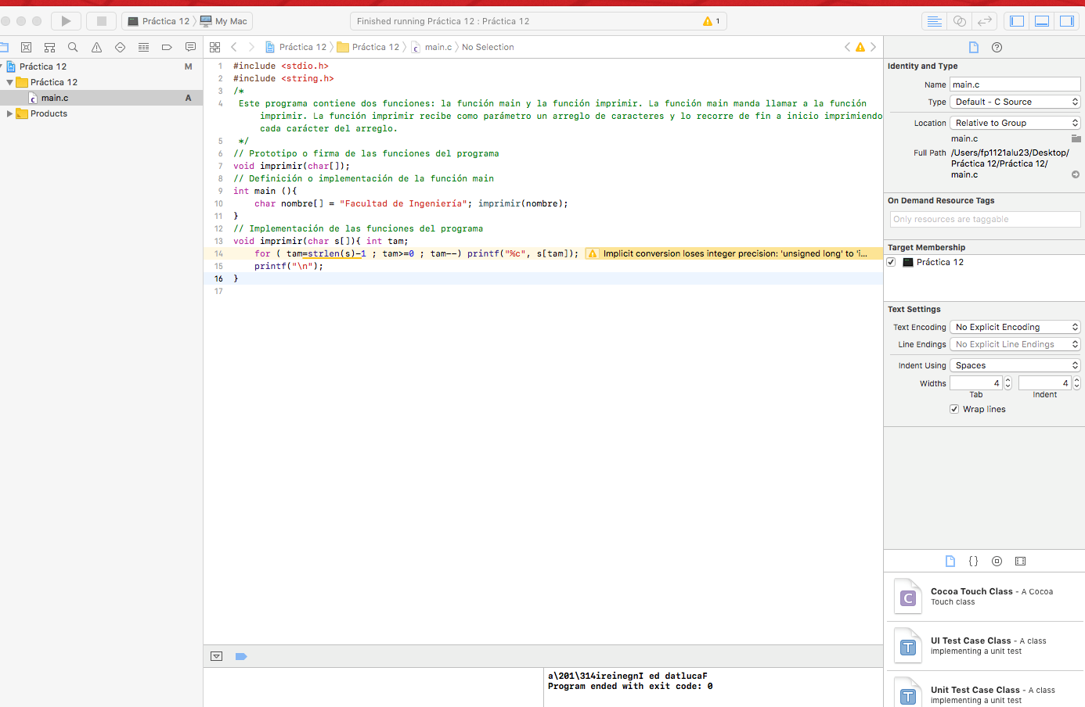
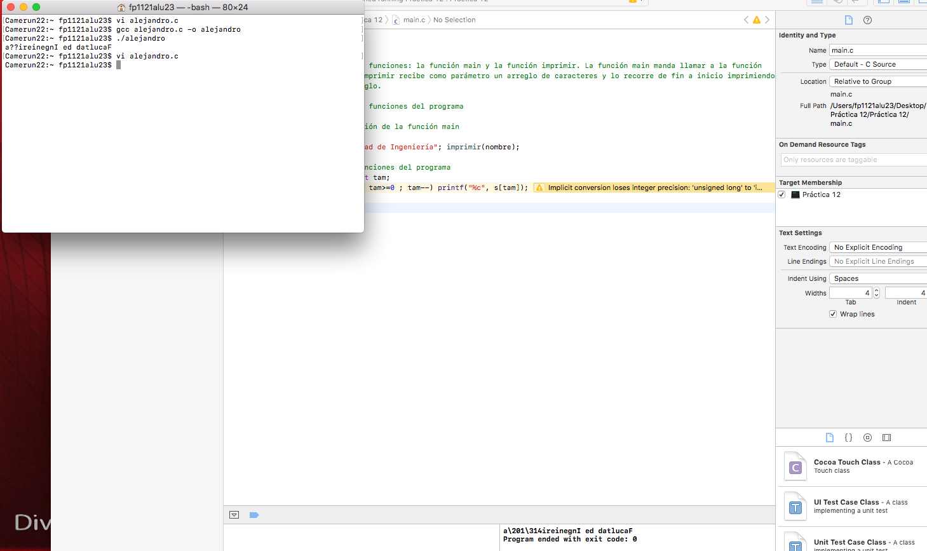
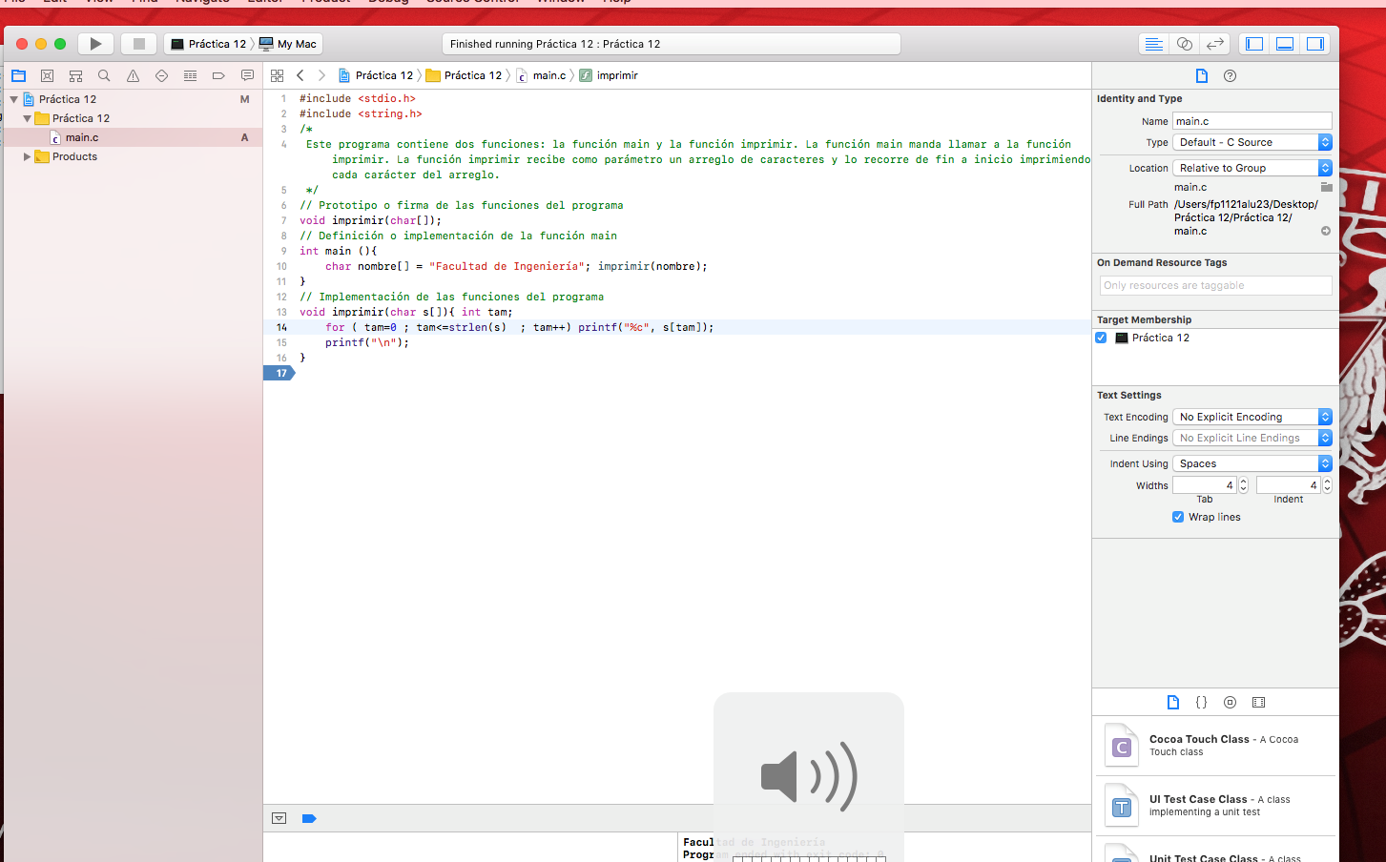
En el siguiente programa si no cumplía la función se imprimía que “el programa no contiene argumentos”.
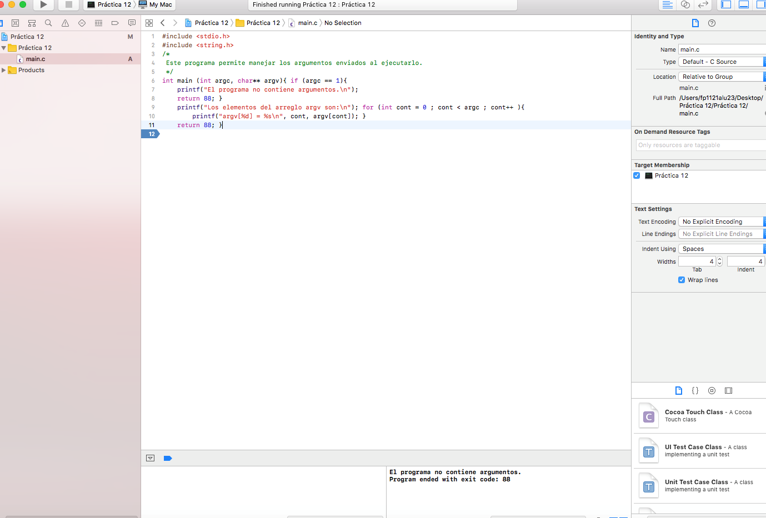

El siguiente programa se hizo tanto en la terminal como en Xcode, al principio imprimía 5 veces lo mismo, y después de una modificación ya se imprimía lo que debía.
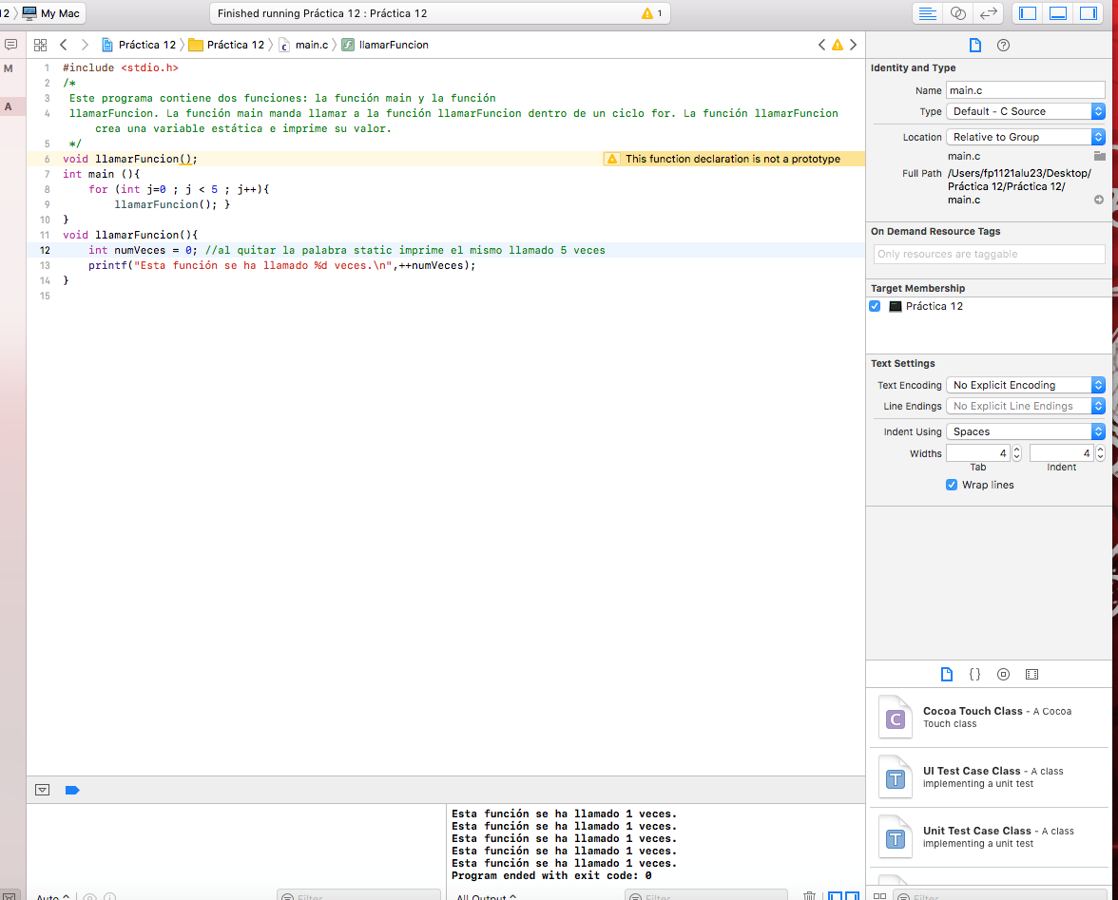
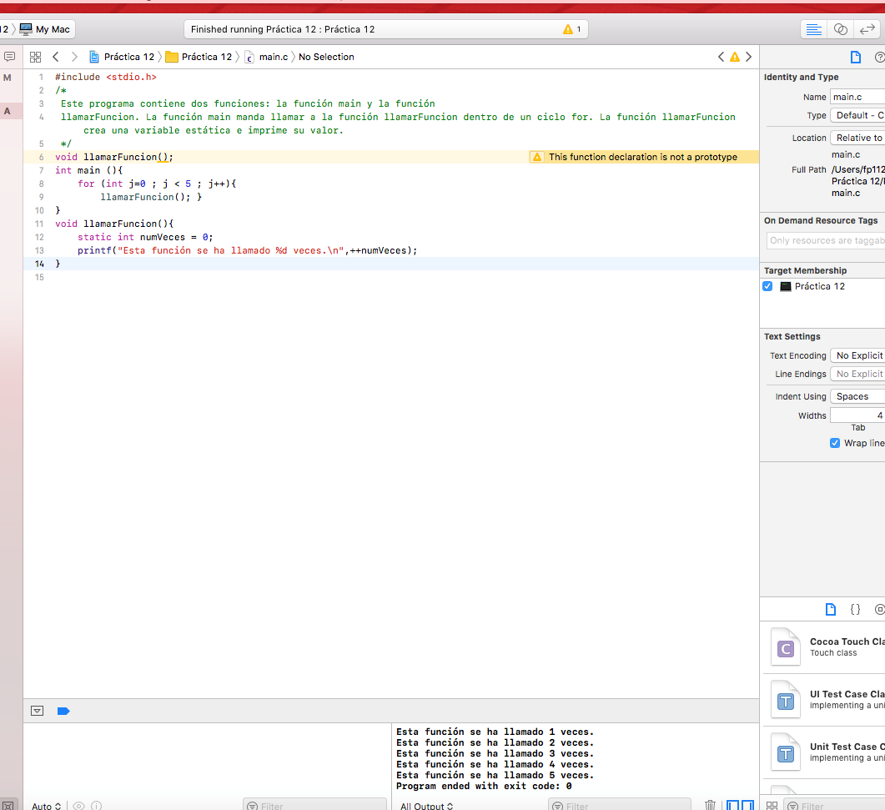
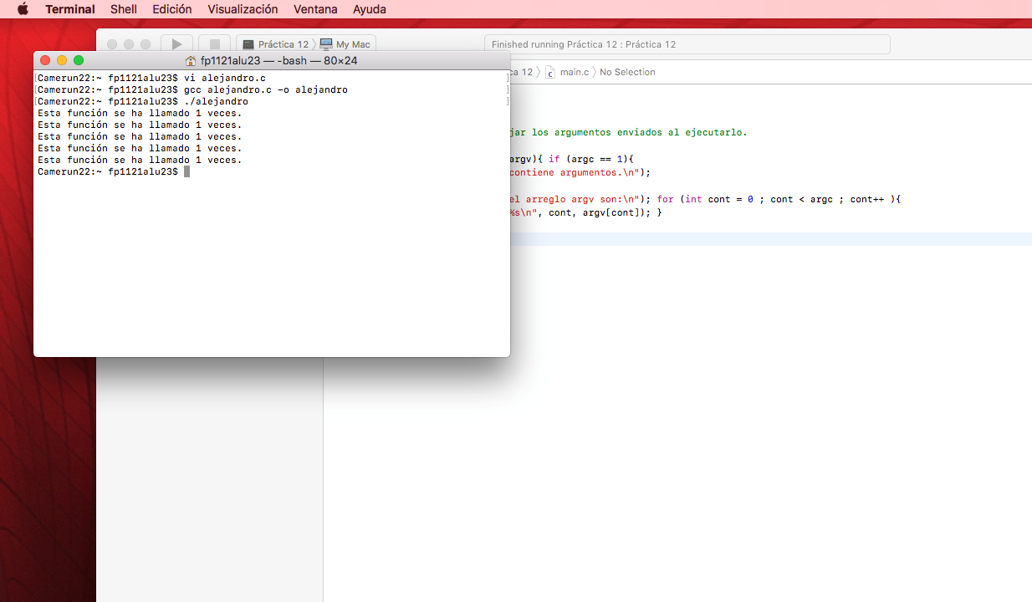
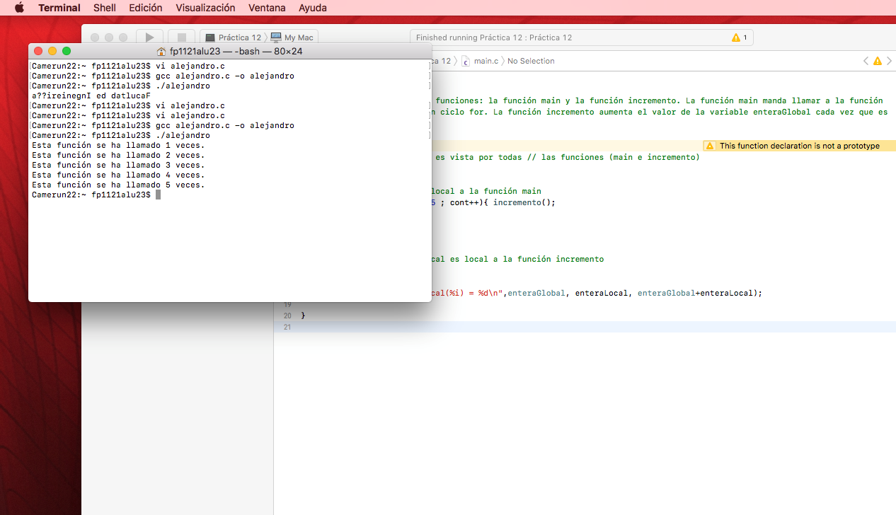
Actividades de tarea
Realizamos dos actividades de tarea, la primera fue aplicarle funciones a un programa de arreglos que ya habíamos visto en Facebook. 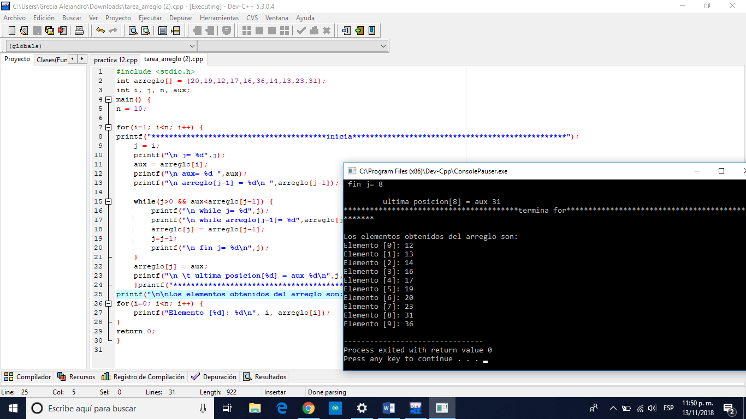
Y para el propuesto en siaefi cambie e void main por int main para que este se ejecutara.
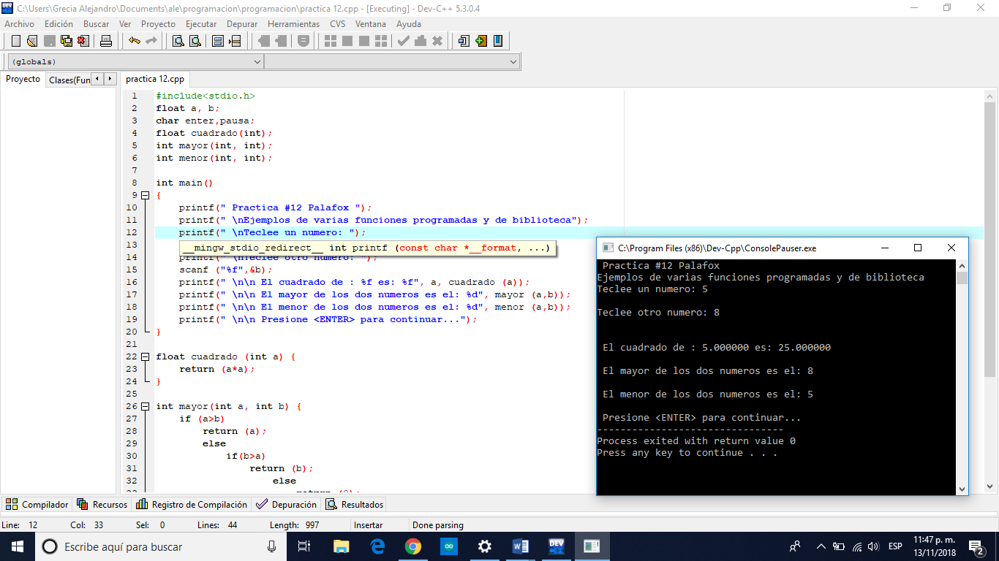
Conclusiones
Aprendimos la utilidad que tienen las funciones en los programas qe realizamos, aprendimos a declararlas ya usarlas en nuestros programas.

